坚持把瓷砖背胶项目做成一米宽、一千米深-湖北碱克市场总监贾涵博先生！
尊敬的各位领导、各位专家，碱克的家人们：
大家上午好，我是碱克公司市场部的贾涵博，受碱克公司管理团队委托，很荣幸为各位领导和伙伴分享碱克公司发展历程和发展路径。希望通过我的分享让各位领导和伙伴能对碱克公司有更进一步的了解。一直以来也正是因为各位的大力支持与信任、碱克公司才能在发展过程中昂首自信前进，也希望通过分享，能获得大家更大的鼓励、支持与信任。非常感谢大家！
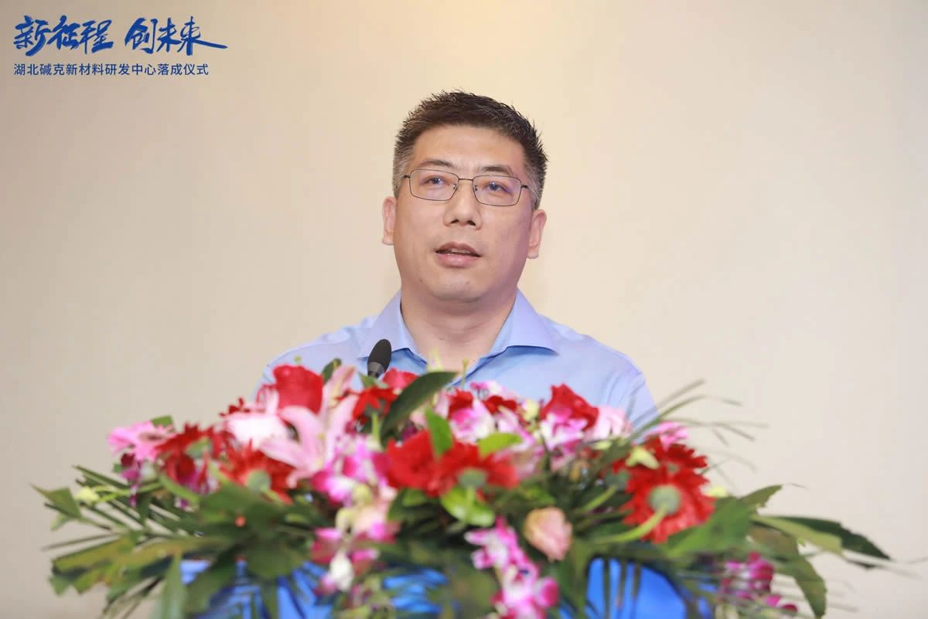
下面、我用五个篇章和大家展示碱克公司的发展，我们坚信，创新赛道就是生产力、碱克公司在发展过程中用四个坚持让生产力更具动力。
坚持把背胶项目作为主营业务地位不动摇，产品创新和服务升级并举，让碱克背胶成为膏状背胶的代表性品牌。产品差异化竞争优势得以长久维持。
坚持以科学的理论为指导研发产品，时至今日。水泥砂浆和瓷砖胶还是瓷砖铺贴的主力和关键产品。着力解决水泥砂浆和瓷砖胶的粘接性能才是解决问题之道。拒绝用治标不治本的方式解决瓷砖脱落问题，是碱克公司的发展底线。
碱克公司作为瓷砖背胶研发、生产、销售一体化的公司。我们坚持把瓷砖背胶项目做成一米宽、一千米深，从行业痛点研究、到产品应用场景开发，从市场布局到经销商服务、从客户需求到产品研发迭代。我们毫不犹豫的投入和坚定专注的优化每个环节，让膏状背胶这个赛道在行业内脱颖而出。
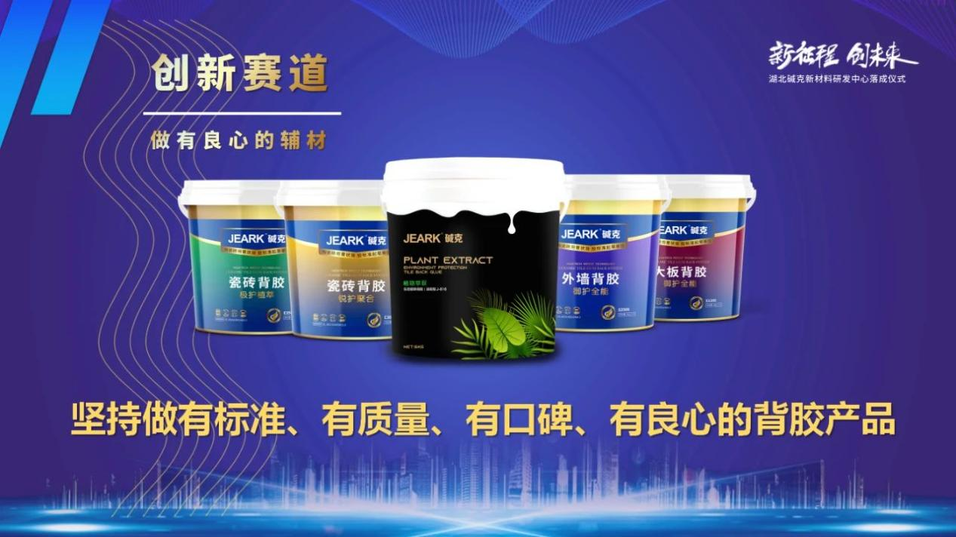
我们坚持做有标准、有质量、有口碑、有良心的背胶产品，把这句话当成企业发展纲领，换来的是碱克公司在激烈的市场竞争中、能活下来、站起来、我们坚信将来还会跑起来。这是坚持的结果、这也是坚持得来的小幸福。我们给碱克公司一个掌声，谢谢大家！
一个企业能做多大和承担的责任成正比，碱克不但要自己的小幸福，更希望所有的合作伙伴都要幸福，为了降低伙伴们的销售难度、降低用户成本，抵御市场竞争压力和降低经营风险。为了帮伙伴们建立壁垒，我们舍得革自己的命。
围绕市场难点痛点，我们在创造中创新，在使用产品方法和使用面积、应用极限环境中去挑战我们的极限，只为合作伙伴开发市场更容易，这个过程也让我们更强，让整个团队不光能打仗，还能打胜仗。
同时我们知道，优势永远干不过趋势，为了保持优势，我们必需做到引领趋势，我们反复的从理论到实践，来验证我们的想法和方案。所以我们的产品开发和市场科学发展理念保持一致，产品开发遵循上市一代、储备一代、研发发一代，目的就是要带领行业趋势。
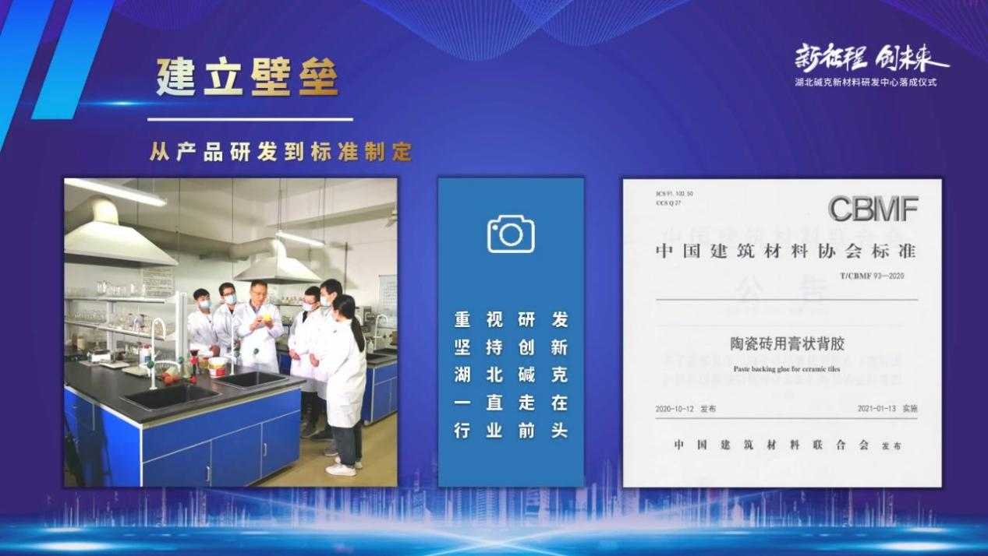
自己好不是真的好，行业好、大家好才是真的好，今天的瓷砖背胶行业良莠不齐，但是我们坚信，行业一定会良币驱逐劣币，行业必将规范和健康发展，我们和苏非院共同起草背胶行业标准，我们愿意为行业健康理性发展贡献自己的力量，在此我们也要感谢苏非院各位领导、专家为行业的辛勤付出，谢谢你们！
非常高兴的是，越来越多的企业开始关注和投入膏状背胶项目，这是我们努力的结果和回报。同时也证明科学的发展观才是硬道理！
膏状背胶是碱克的口碑、更是拳头产品，伙伴们知道在市场上客户的需求是多样性的，市场的竞争是立体的，碱克背胶面对市场从很早的单款批刮型产品发展到多类别、多系列、多款型的产品族系。满足不同场景、不同渠道、不同需求的产品矩阵。这是我们的优势，更是我们研发实力大展现，给我们的廖教授一个掌声，科技就是生产力！
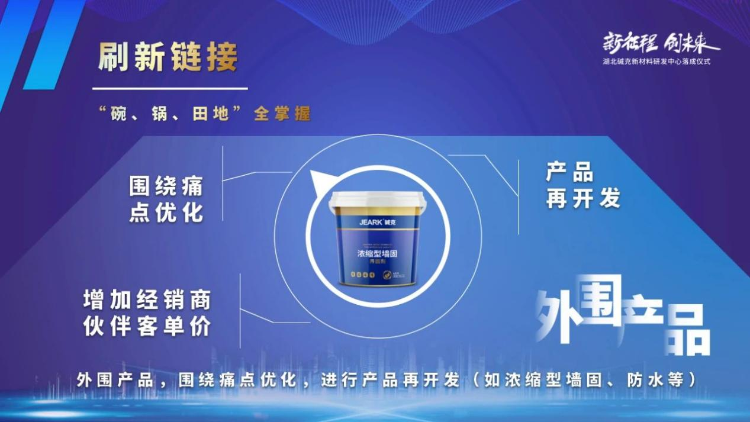
伙伴们在市场竞争、市场从不相信眼泪，更不会从同情弱者，自己不强大，谁也帮不了，碱克公司在背胶领域要和伙伴们一起端好自己的碗，为了让大家不单吃饱，还要吃好，我们围绕瓷砖铺贴纵向展开，还要为会伙伴造一口锅，打造更多的市场入口，同时未雨绸缪，在瓷砖铺贴周边展开，针对市场痛点，展开产品升级改良，努力在瓷砖铺贴周边寻找有价值、有市场的产品展开开发。争取碗、锅、田地全掌握！为伙伴们做大做强市场打好产品基础。
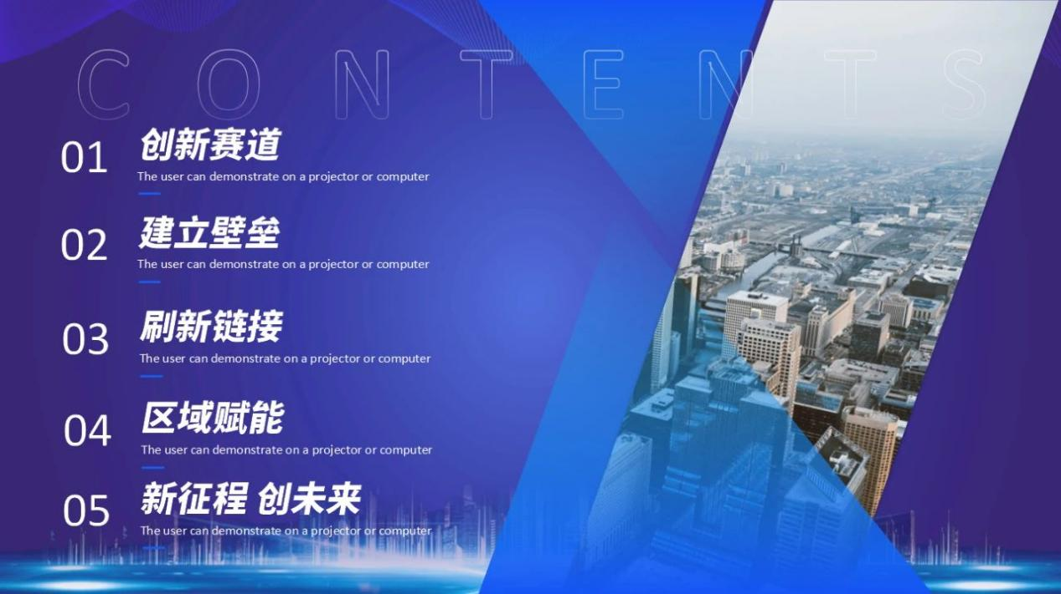
正如碱克台州经销商董超辉先生的发言，碱克公司一直秉承不抛弃不放弃的合作理念，只要经销商伙伴愿意，我们有意愿，有决心，更有能力帮助伙伴们去发展好自己的市场！我们从方案制定到落地执行，从知识培训到市场实践，从一对一帮扶到全程跟踪管理，碱克公司没有条件创造条件，人员不够，就全国招募，而今天湖北碱克新材料研发研发中心的建成是碱克公司愿意为经销伙伴提供更大支持的真实写照。首战用我，用我必胜已经成为碱克的团队精神！
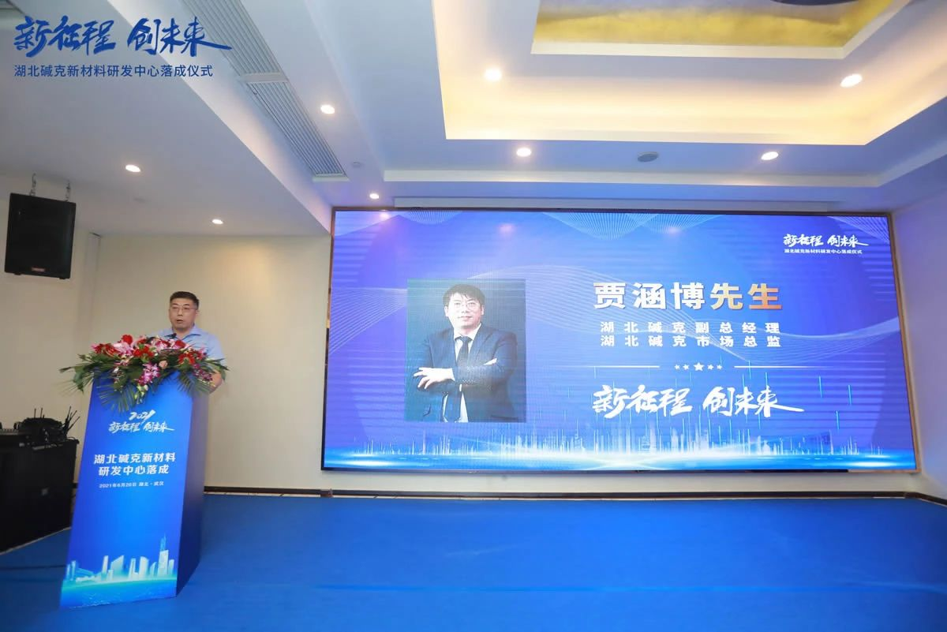
中国是超强大国，更是人口大国，中国曾有世界上很大的房产增量市场，同时巨大的房产存量市场的红利即将到来，装饰装修材料行业的春天渐行渐近，碱克公司虽还不足够完美与强大，但碱克公司，积极向上，斗志昂扬！我们希望我们能做信任的伙伴，真诚的朋友，在辅材行业和大家并肩作战，保持初心，继往开来。回顾过去，我们豪情满怀，展望未来我们信心百倍，我们相信，精彩，皆因有您同行！
湖北碱克新材料有限公司
贾涵博2021.6.26

